Министерство образования и науки РФ Тверской государственный технический университет Кафедра автоматизации технологических процессов

Отчет к лабораторной работе по дисциплине «Программная инженерия»

Выполнил:
Cтудент группы
ИВТ ПРОМ-24.01
Ермаков М. В.

Тверь 2026

Цель работы
Изучить базовые элементы управления WPF и получить практические навыки создания пользовательских интерфейсов с использованием технологии Windows Presentation Foundation.
Задача: разработать приложение для управления привычками, которое позволяет:
- Вводить и редактировать персональные данные пользователя.
- Анализировать ежедневные привычки и активность.
- Визуализировать статистику .

Характеристики элементов управление
В приложении используются следующие элементы управления, контейнеры компоновки и диалоговые окна.
Панели компоновки.
DockPanel – панель, позволяющая прикреплять дочерние элементы к краям контейнера (верх, низ, лево, право). В приложении используется как корневой контейнер окна: к верхнему краю прикреплены Menu и ToolBar, к нижнему – StatusBar, оставшееся пространство занимает основное содержимое.
Grid – сеточная панель, разделяющая пространство на строки и столбцы. Основной Grid содержит три колонки: левая (380px) — ScrollViewer с TabControl в стилизованной карточке, центральная (Width="*") — сводка профиля в карточке с градиентным заголовком, правая (300px, x:Name="RightColumn") — панель быстрых действий. Также Grid применяется внутри GroupBox «Основная информация» для размещения полей ввода в табличном формате (4 строки × 2 столбца).
StackPanel – панель, располагающая дочерние элементы последовательно по вертикали или горизонтали. Широко применяется внутри вкладок для вертикального размещения GroupBox-ов, полей ввода, слайдеров и кнопок. Используется также в правой панели для последовательного размещения кнопок быстрых действий, мини-статистики и мотивационной цитаты.
WrapPanel – панель, размещающая элементы в строку с автоматическим переносом на новую строку при нехватке места. Используется для группы RadioButton выбора уровня активности и для панели добавления привычки.

Элементы ввода данных.
TextBox – поле для ввода текста. Стилизовано через ресурс BrawlTextBox. Используется для имени, фамилии, названия привычки и времени выполнения.
PasswordBox – поле для ввода пароля с маскировкой символов.
Применяется на вкладке «Личные данные».
DatePicker – элемент выбора даты с выпадающим календарём.
Используется для указания даты рождения.
ComboBox – выпадающий список для выбора одного значения.
Применяется для выбора уровня образования.
ListBox – список с возможностью множественного выбора (SelectionMode="Multiple"). Используется для выбора хобби.
RichTextBox – поле для ввода форматированного текста. Размещён на вкладке «Привычки» для заметок.
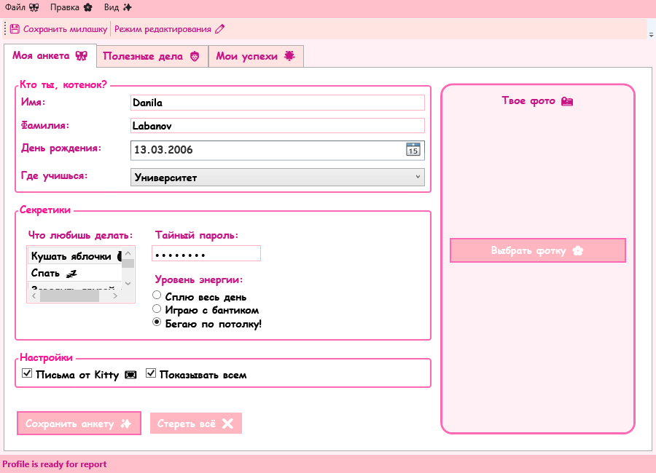
Рисунок 3.2 Заполненные поля ввода вкладки «Личные данные»

Элементы выбора.
CheckBox – флажок для включения/выключения опции. В приложении три: «Получать уведомления», «Показывать статистику публично»,
«Автосохранение».
RadioButton – переключатель для выбора одного варианта из группы.
Три RadioButton задают уровень активности: Низкий, Средний, Высокий.
Элементы отображения диапазонов
Slider – ползунок для выбора числового значения. Два слайдера задают продуктивность и удовлетворённость (0–100%).
ProgressBar – индикатор прогресса. Отображает средний прогресс дня, вычисляемый как среднее значение двух слайдеров.
Calendar – календарь для выбора даты. Размещён на вкладке
«Привычки».

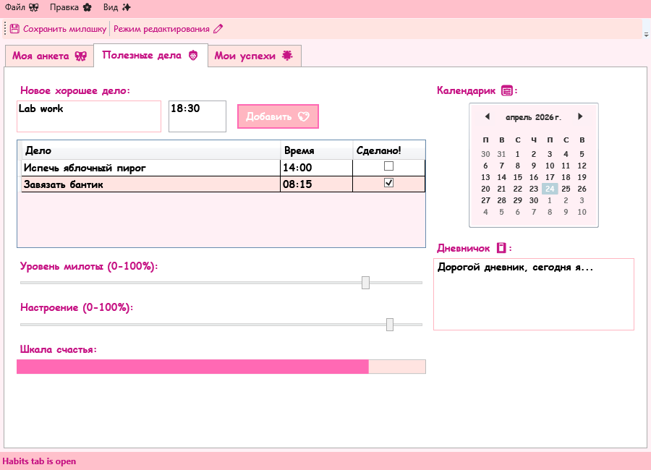
Рисунок3.3Вкладка«Привычки»

Табличные и списочные элементы.
DataGrid – таблица данных с колонками. Отображает список привычек с полями «Привычка», «Время», «Выполнено». Поддерживает привязку данных через ObservableCollection.
ListView с GridView – список с табличным представлением. Отображает дневную статистику: дата, количество выполненных привычек, процент.
TreeView – иерархическое дерево. Показывает категории привычек (Здоровье, Продуктивность, Саморазвитие) с вложенными подкатегориями.

Рисунок 3.4 Вкладка «Статистика»
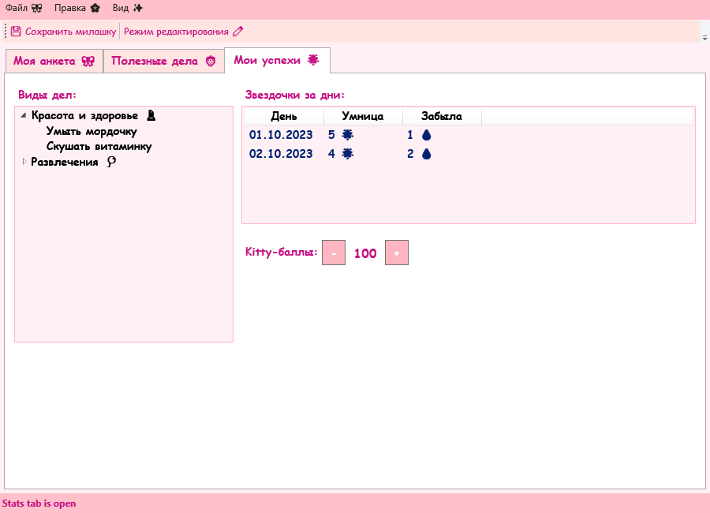
Меню и панели.
Menu и MenuItem – главное меню приложения с пунктами «Файл» (выход), «Правка» (копирование, вставка), «Вид» (переключение тёмной/светлой темы).
ToolBar и ToolBarTray – панель инструментов с кнопками быстрого доступа: «Сохранить», «Загрузить», «Копировать», «Вставить» и ToggleButton переключения темы.

StatusBar – строка состояния в нижней части окна. Отображает текущий режим редактирования, количество привычек и статус пользователя.

Кнопки.
Button – стандартная кнопка. Используется для сохранения данных, сброса формы, добавления привычки, загрузки аватара.
ToggleButton – кнопка с фиксацией состояния. Два применения: переключение темы оформления и скрытие/показ правой панели.
RepeatButton – кнопка с автоповтором при удержании. Две кнопки «+» и
«−» изменяют числовое значение.

Контейнеры и отображение.
TabControl и TabItem – контейнер с вкладками. Три вкладки: «Личные данные», «Привычки», «Статистика».
GroupBox – группирующий контейнер с заголовком. Три группы:
«Основная информация», «Дополнительные данные», «Настройки отображения».
Border – контейнер с рамкой и фоном. Используется для визуального выделения информационных блоков на правой панели.
ScrollViewer – контейнер с прокруткой. Оборачивает правую информационную панель.
Image – элемент для отображения изображений. Показывает аватар пользователя, загружаемый через OpenFileDialog.
Label и TextBlock – элементы для отображения текста. Label используется для подписей полей, TextBlock – для информационных блоков.
GridSplitter – разделитель между колонками Grid, позволяющий пользователю изменять пропорции панелей.

Диалоговые окна.
OpenFileDialog – стандартный диалог выбора файла. Используется для загрузки изображения аватара с фильтром по типам файлов (PNG, JPG, BMP). MessageBox – стандартное диалоговое окно для отображения сообщений. Применяется для вывода ошибок валидации и подтверждения
сохранения данных.

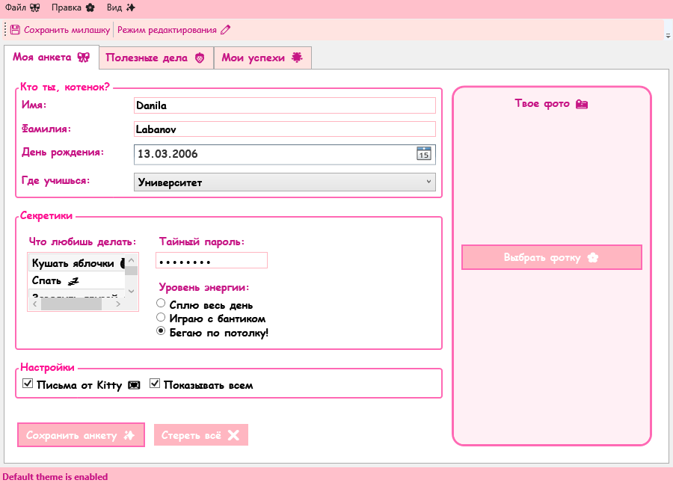
Рисунок 3.5 Пример темной темы

Работа с системой контроля версий

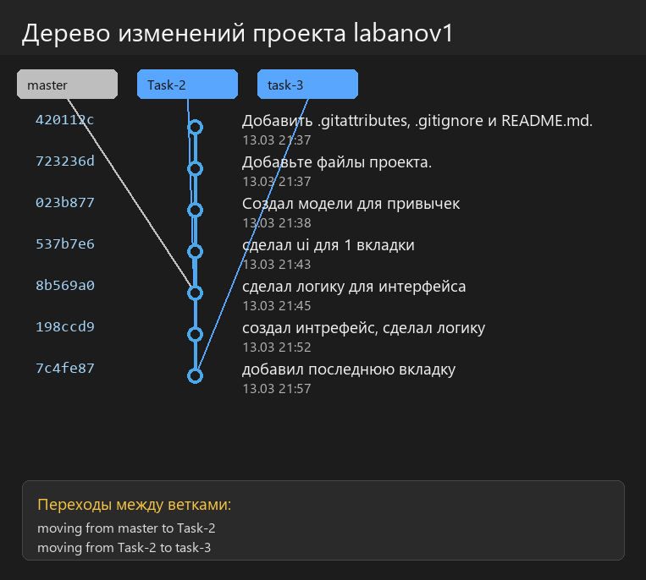
Рисунок4.1Скриншотдереваизменений
Разработка велась в Git-репозитории с использованием отдельных веток для каждого этапа. Стратегия ветвления:
- master — основная ветка, с дизайном программы.
- Внутрянка – Побочная ветка с рабочим кодом программы
Каждая ветка создавалась от master, после завершения работы мерджилась обратно.

Пример выполнения задачи: вкладка «Привычки» (ветка habits-tab)
- Создана ветка Внутрянка от master.
- ВВ файле MainWindow.xaml добавлены элементы вкладки «Привычки»: Calendar (HabitCalendar), TextBox (TbNewHabit) с кнопкой «Добавить», DataGrid (DgHabits) с колонками и атрибутами Binding, два Slider (SliderProductivity, SliderSatisfaction) с TextBlock для отображения значений, ProgressBar (PbDayProgress) в стилизованном Border, RichTextBox (RtbNotes) для заметок.
- В файле MainWindow.xaml.cs добавлена коллекция ObservableCollection<HabitItem>, привязанная к DataGrid, и обработчики событий: BtnAddHabit_Click (добавление привычки с текущим временем), Slider_ValueChanged (обновление TextBlock и пересчёт среднего значения ProgressBar), HabitCalendar_SelectedDatesChanged (обновление строки состояния).
- Проект собран и протестирован.
- Изменения закоммичены и ветка смерджена в master.

Вывод
В ходе разработки возникли следующие трудности:
- Привязка данных в DataGrid. После добавления привычек в коллекцию строки появлялись в таблице, но текст в колонках не отображался. Причина — в XAML у элементов DataGridTextColumn отсутствовал атрибут Binding. После добавления Binding="{Binding Name}", Binding="{Binding Time}" и Binding="{Binding IsDone}" проблема была решена.
- Реализация стилизации. Стандартные шаблоны WPF-контролов (тема Aero2) не поддерживают скруглённые углы и градиенты. Для кнопок, TextBox, GroupBox и TabItem потребовалось полностью переопределить ControlTemplate через Window.Resources, задав CornerRadius, градиентные кисти (LinearGradientBrush), эффекты свечения при наведении (DropShadowEffect) и анимацию масштабирования при нажатии (ScaleTransform). Были созданы три стиля кнопок (BrawlButton, BrawlButtonBlue, BrawlButtonRed) и отдельные стили для TextBox, GroupBox, TabItem, CheckBox и RadioButton.
- Переключение тёмной/светлой темы. Изменение свойства Background окна затемняло только фон, но стилизованные элементы с жёстко заданными цветами оставались неизменными. Решение - метод ApplyTheme изменяет только Background окна, а основной контраст обеспечивается заранее подобранной цветовой палитрой, одинаково читаемой в режимах.

Вывод
В ходе выполнения лабораторной работы было разработано WPF-приложение «Трекер привычек» в стилистике Hello Kitty, включающее более 25 различных элементов управления. Были изучены и применены на практике четыре панели компоновки (Grid, DockPanel, StackPanel, WrapPanel), элементы ввода данных (TextBox, PasswordBox, DatePicker, ComboBox, ListBox, RichTextBox), элементы выбора (CheckBox, RadioButton), элементы диапазонов (Slider, ProgressBar, Calendar), табличные представления (DataGrid, ListView с GridView, TreeView), меню (Menu, MenuItem), различные типы кнопок (Button, ToggleButton, RepeatButton) и контейнеры (TabControl, GroupBox, Border, ScrollViewer, Image). Реализован уникальный визуальный стиль с градиентными заголовками, кастомными ControlTemplate для кнопок с эффектами свечения и масштабирования, эмодзи-иконками вместо графических ресурсов и тематической цветовой палитрой. Реализованы функции валидации и сохранения данных профиля, динамическое добавление записей через ObservableCollection, переключение тёмной и светлой темы оформления, загрузка аватара через диалог выбора файла с отображением в круглой рамке с градиентным бордером, генерация статистики, мотивационные цитаты и мини-сводка в правой панели с возможностью её скрытия через ToggleButton. Разработка велась с применением системы контроля версий Git с организацией работы по отдельным веткам для каждого этапа.

